MINISTÉRIO DA EDUCAÇÃO
UNIVERSIDADE FEDERAL DO PIAUÍ
PRÓ-REITORIA DE PESQUISA E PÓS-GRADUAÇÃO
COORDENADORIA GERAL DE PESQUISA
Programa Institucional de Bolsas de Iniciação Científica – PIBIC
Campus Universitário Ministro Petrônio Portela, Bloco 06 – Bairro Ininga
CEP: 64049-550 – Teresina-PI – Brasil – Fone (86) 3215-5564 – Fone/Fax (86) 3215-5560
E-mail: pesquisa@ufpi.br, pesquisa@ufpi.edu.br

RELATÓRIO PARCIAL

Título do Projeto:
“Estudo teórico das propriedades eletrônicas de transporte de nano estruturas de carbono grafíticas”

Sub-Projeto:
“Propriedades eletrônicas de nano-ilhas de carbono”

Teresina – Março de 2015

MINISTÉRIO DA EDUCAÇÃO
UNIVERSIDADE FEDERAL DO PIAUÍ
PRÓ-REITORIA DE PESQUISA E PÓS-GRADUAÇÃO
COORDENADORIA GERAL DE PESQUISA
Programa Institucional de Bolsas de Iniciação Científica – PIBIC
Campus Universitário Ministro Petrônio Portela, Bloco 06 – Bairro Ininga
CEP: 64049-550 – Teresina-PI – Brasil – Fone (86) 3215-5564 – Fone/Fax (86) 3215-5560
E-mail: pesquisa@ufpi.br, pesquisa@ufpi.edu.br

RELATÓRIO PARCIAL
Título do Projeto:

Sub-Projeto:

Orientador: Dr. Eduardo Costa Girão
Orientando: Hiaggo Firmiano Maciel

Teresina – Março de 2015
Sumário
INTRODUÇÃO..................................................................................................................................05

METODOLOGIA...............................................................................................................................06

RESULTADOS...................................................................................................................................07

CONCLUSÃO E PERSPECTIVAS...................................................................................................11

REFERÊNCIAS.................................................................................................................................12

LISTA DE FIGURAS

Figura 1 – Nanofita de carbono com borda armchair........................................................................05

Figura 2 – Nanofita de carbono com borda zigzag.............................................................................05

Figura 3 – Grafeno..............................................................................................................................07

Figura 4 – Nanofita de carbono..........................................................................................................07

Introdução

Assim como a grafite e o diamante, o grafeno é uma forma cristalina do carbono. Descoberto em 2004 por Andre Geim e Konstantin Novoselov [1]. Desde então os estudos nessa área aumentaram, pois as estruturas de carbono em escala de nanômetros (1nm = 1 x 10−9 m) tem grande possibilidade de substituir materiais usados na atualidade que estão chegando no seu limite de efetividade e portabilidade.
O grafeno tem um grande potencial para substituir o silício (principal material para fabricação de compostos eletrônicos), por ser uma molécula bidimensional e formada por uma rede hexagonal de carbonos quase que sem defeitos; os electrões são transportados sem desvios por se tornarem quase que sem massa, como neutrinos (partículas que se transportam na velocidade da luz), o tornando mais leve, resistente, flexível e rápido. Esse material é um semicondutor de gap nulo por ter um entrocamento das bandas de valência e de condução que acaba por formar uma dissipação de energia linear. Por tem um gap zero, se torna um desafio parar o transporte eletrônico no grafeno, para ter um gap de energia não nulo, é necessário que se limite o grafeno, criando assim uma nanofita de grafeno, que pode ser de borda armchair (Figura 01) e zigzag (Figura 02).
A aplicação é vasta, vai desde computadores quânticos mais rápidos e de menor tamanho, à produção de monitores, TVs e celulares. Para obter o grafeno é necessário esfoliar a grafite. A molécula também já mostrou também uma melhor utilidade do que sais minerais utilizados para deixar a água potável.

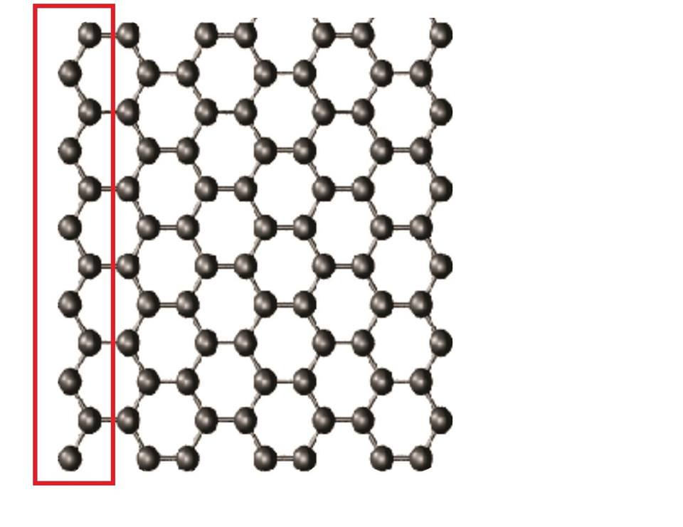
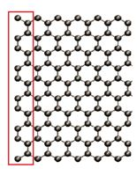

Figura 1 – Borda armnchair Figura 2 – Borda zigzag
Métodos

No inicio da programação e do uso de computadores para a resolução de problemas químicos, físicos, matemática e outras áreas era algo complexo, os programadores tinham que ter um conhecimento minucioso sobre a área, como registros e endereços de memória do computador, onde é escrito o código. Com o tempo foi visto que esse método necessitava de muito trabalho e acabou se tornando ineficiente pelo o tempo necessário para a elaboração do código, até que em 1950 a linguagem de programação Fortran foi criada. O Fortran faz com que a criação de programas que visam a velocidade de execução, perfeito para o uso em métodos e aplicações científicas.
O Fortran trouxe uma facilidade de permitir espaços em branco, o que possibilitava o programador não escrever mais o código em colunas perfeitas, fazendo com que o escrita do programa fosse livre.
Mesmo assim depois que criado ainda era necessário escrever um pouco precisamente o código, porém com o decorrer do tempo foram acrescentadas funcionalidades extras, como o IF, ELSE IF, THEN no Fortran 77. Desde sua criação o Fortran é utilizado para o meio computacional científico e não atua como uma ferramenta para o mercado.
Por ser a primeira grande linguagem de programação, o uso é dada como antiga por existir linguagens mais novas e com bibliotecas maiores, porém Fortran permite a construção de matrizes para o entendimento e estudo do programador.
A versão utilizada nesse trabalho foi o Fortran 90, que após trinta anos da existência da linguagem, a mesma se tornou padrão, com uma biblioteca vasta e simples de se utilizar, com isso é possível a criação de programas de fácil entendimento para outros programadores. A utilização matricial no pacote permite fazer cálculos de estruturas desenhadas a partir de programas, alocando as coordenadas.
Será utilizado o método Tight-Binding para cálculos eletrônicos futuros. O método usado para calcular a estrutura eletrônica de um cristal

Resultados
Obtiveram-se a estrutura do Grafeno (estrutura infinta em um plano 2D) e a nanofita de carbono (estrutura finita, para que se possa ter um controle eletrônico) respectivamente;

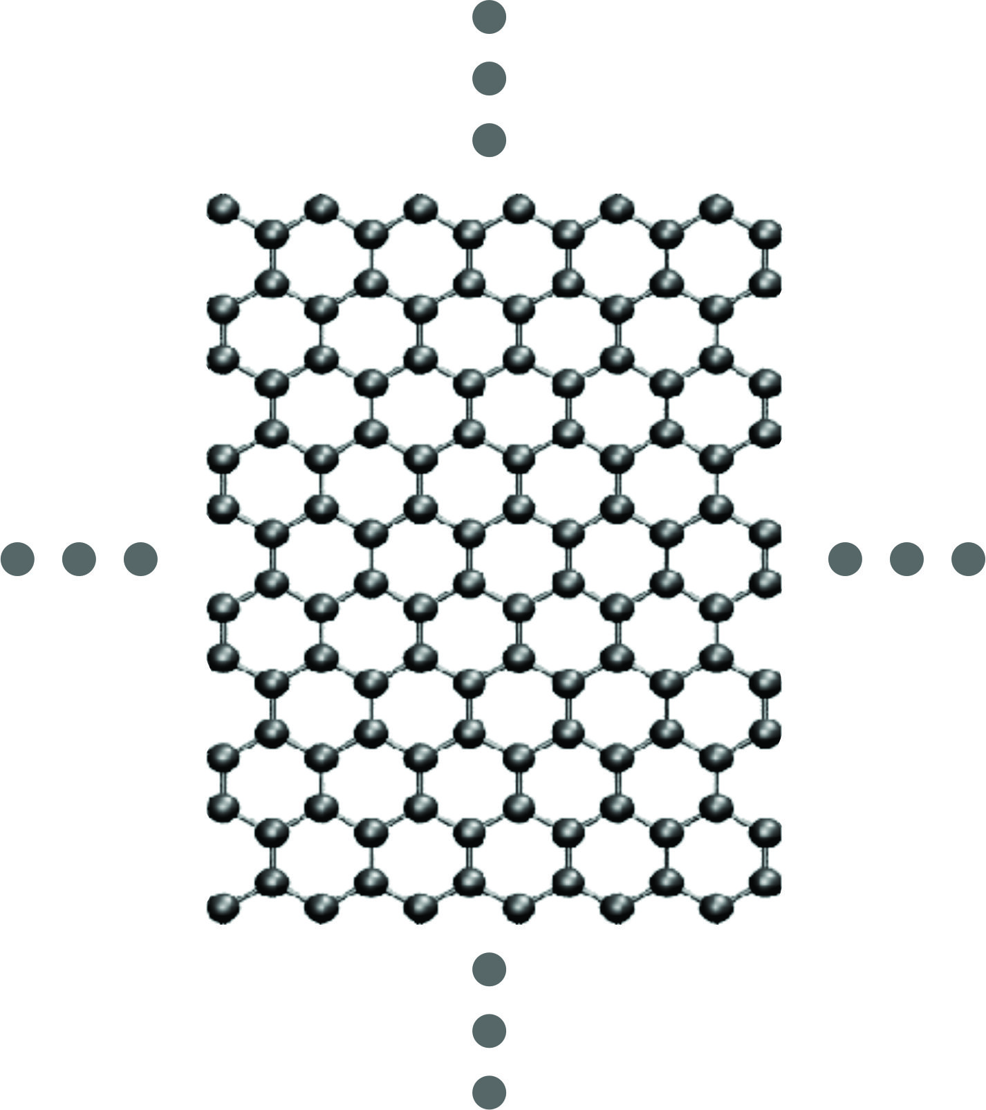

Figura 3 - Grafeno
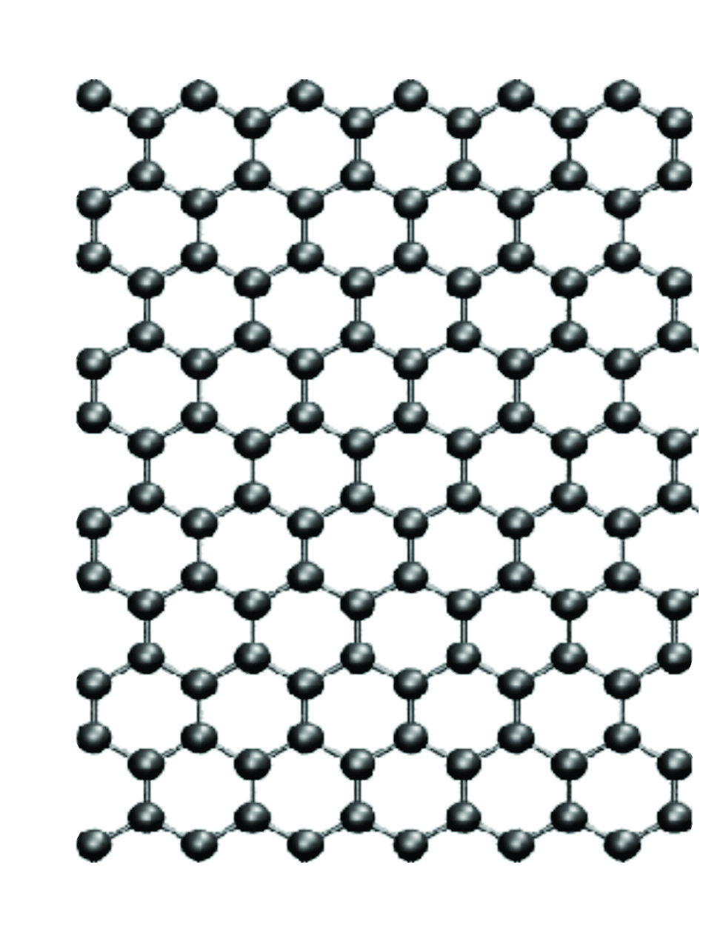

Figura 4 – Nanofita de Carbono
O código a seguir foi utilizado para a obtenção das estruturas acima:
PROGRAM Fita
!!!!!!!!!!!!!!!!!!!!!!!!!!!!!!!!!!!!!!!!!!!!!!!!!!!!!!!!!!!!!!!!!!!!!!!!!!!
!Programa para obtenção de uma nanofita finita ou infinita
!!!!!!!!!!!!!!!!!!!!!!!!!!!!!!!!!!!!!!!!!!!!!!!!!!!!!!!!!!!!!!!!!!!!!!!!!!!!
IMPLICIT NONE
INTEGER::i,k,r,n,m,a
DOUBLE PRECISION::w,pi,rad,x,y,z,l
PRINT*, 'Numero de linhas'
READ*,k
PRINT*, 'Numero de celulas'
READ*,m
l=1.42D0
z=0
a=k*2*m
OPEN (UNIT=1,FILE='Fita.xyz')
WRITE(1,*)a
WRITE(1,*)
DO i=1,k
DO r=1,4
DO n=1,m
w=r*60.0D0+30.0D0
pi=dacos(-1.0D0)
rad= pi*w*(2.0D0/360.0D0)
IF (mod(i,2).eq.1) THEN
IF (r==1) CYCLE
IF (r==4) CYCLE
x=(i-1)*l*sqrt(3.0D0)/(2.0D0)+l*dcos(rad)
y=3*l*(n-1)+l*dsin(rad)
WRITE (1,*) 'c',x,y,z
ELSE IF (mod(i,2).eq.0) THEN
IF (r==2) CYCLE
IF (r==3) CYCLE
x=(i-2)*l*sqrt(3.0D0)/(2.0D0)+l*dcos(rad)
y=3*l*(n-1)+l*dsin(rad)
WRITE (1,*) 'c',x,y,z
END IF
END DO
END DO
END DO
CLOSE(UNIT=1)
END PROGRAM
E a estrutura de um nanoflake de carbono;
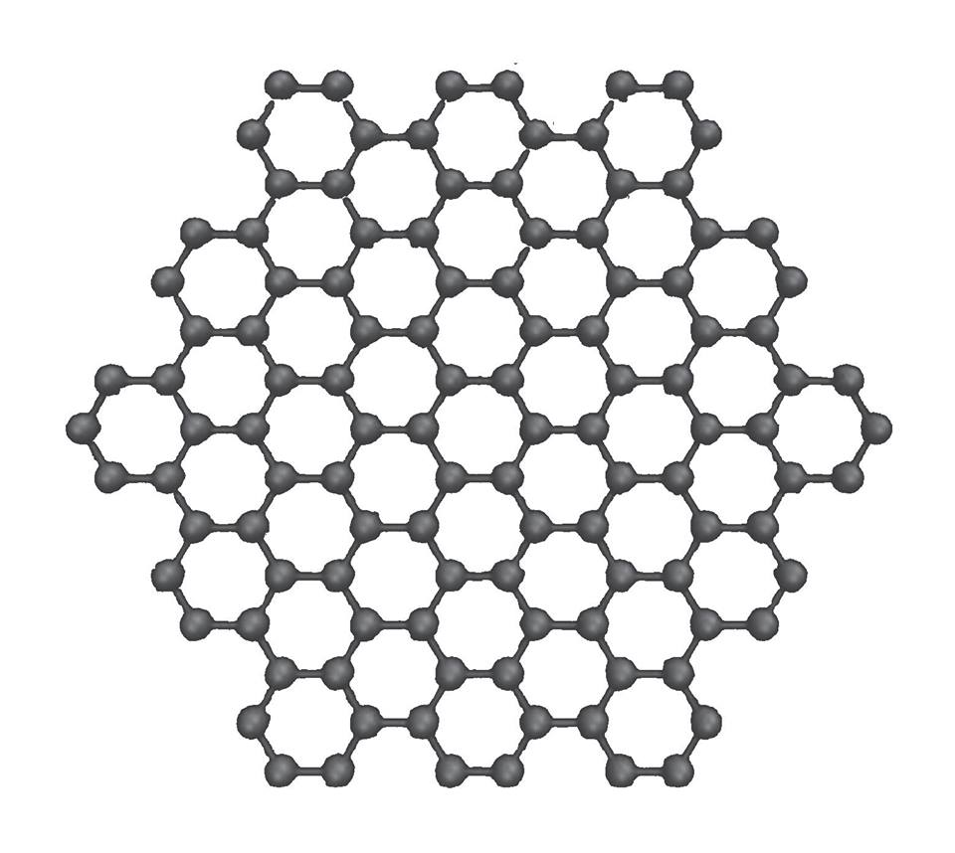

Através desse código:
PROGRAM Flake
!!!!!!!!!!!!!!!!!!!!!!!!!!!!!!!!!!!!!!!!!!!!!!!!!!!!!!!!
! Programa para obtenção de um
! nanoflake de carbono
!!!!!!!!!!!!!!!!!!!!
IMPLICIT NONE
INTEGER::r, n, k, i, a, j, m, ac, b, iaq, jaq
INTEGER,ALLOCATABLE:: aq(:,:)
DOUBLE PRECISION:: pi, rad, y, x, w, z, acc, a1x, a1y, a2x, a2y, d
d=0
acc=1.41D0
z=0.0D0
a1x=acc*1.5
a1y=a1x*sqrt(3.0D0)
a2x=acc*1.5
a2y=-a2x*sqrt(3.0D0)
PRINT*, 'Tamanho do floco'
READ*, k
OPEN(UNIT=1,FILE='Flake.xyz')
a=0
DO m=1,k
a=a+((2*k)-m)*2
END DO
a=a-(2*k-1)
a=a*6
WRITE(1,*) a
WRITE(1,*)
ALLOCATE(aq(a,a))
DO i=-(k-1),k-1
DO j=-(k-1),k-1
DO r=0,5
w=r*60.0D0
pi=dacos(-1.0D0)
rad=pi*w*(1.0D0/180.0D0)
x=acc*dcos(rad)
y=acc*dsin(rad)
IF ((i-j)<= -(k)) CYCLE
IF ((i-j)>= (k)) CYCLE
WRITE(1,*) 'c',x+(i+j)*a1x,y+(i-j)*a1y,z
END DO
END DO
END DO
CLOSE(UNIT=1)
CLOSE(UNIT=2)
END PROGRAM

Conclusão e Perspectiva

A proposta apresentada foi de construir estruturas por meio de programação na linguagem Fortran. Foram feitos códigos simples para a obtenção de várias estruturas eletrônicas de carbono, para que no futuro se faça os cálculos.

A linguagem de programação Fortran é uma boa ferramenta para a física teórica, por construir estruturas, fazer o cálculo das mesmas e

A perspectiva para o futuro é obter os cálculos das estruturas eletrônicas usando o método de Tight-Biding citado acima.

REFERÊNCIAS
[1] R. Van Noorden, Nature 469, 14 (2011).
[2] Eduardo Costa Girão,

